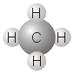
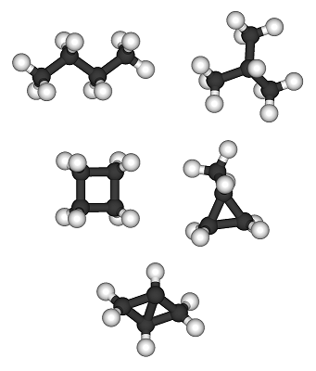
UHLOVODÍKY

1. Přiřaď látky methan, benzín, petrolej, koks, propan-butan a benzen
ke zdrojům, ze kterých se převážně získávají.
- z ropy se získává:
- zemní plyn obsahuje:
- z uhlí se získává:

2. Doplň text:
Uhlovodíky jsou ……………………..…………..………………………
Základní stavební jednotkou je …………..…… .
Uhlovodíky dělíme: …………………. – pouze jednoduché vazby
…………………. – jedna dvojná vazba
…………………. – jedna trojná vazba
…………………. – benzenové jádro

3. Zařaď uvedené uhlovodíky do správné skupiny a dopiš, zda je to plyn, kapalina
nebo pevná látka:

- methan, acetylen, benzen, propan, ethylen, butan, naftalen

alkany | alkeny | alkyny | areny

4. Doplň názvy odpovídajících skupin uhlovodíků a pojmenuj příklad:

nasycené uhlovodíky | pouze jednoduché vazby |  | CH₃ – CH₃
nenasycené uhlovodíky | jedna dvojná vazba |  | CH₂ = CH₂
 | jedna trojná vazba |  | CH ≡ CH
aromatické uhlovodíky | uzavřený řetěz šesti uhlíků, kde se střídají jednoduché a dvojné vazby |  | 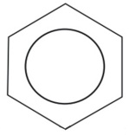

5. Doplň vazby v uhlíkových řetězcích a vodíky tak, aby strukturní vzorce byly správné:
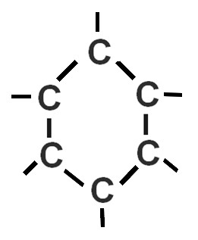
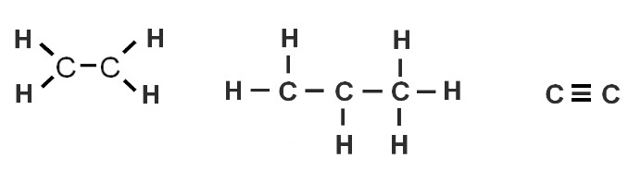
a) b) c) d)

6. Modely znázorňují různé uhlovodíky. Do tabulky doplň jejich název a vzorec.

model | název a vzorec | model | název a vzorec
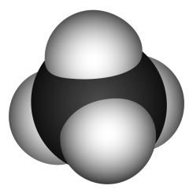 |  | 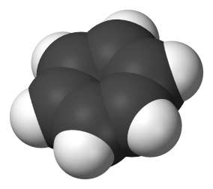
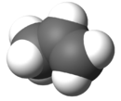 |  | 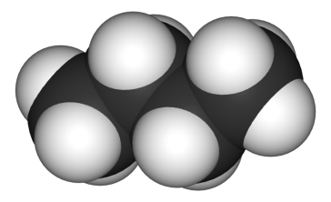
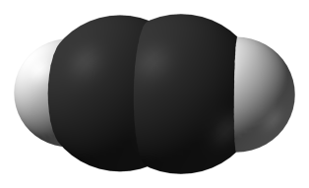 |  | 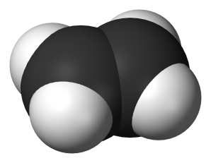

7. Která látka se spaluje v zařízeních na obrázku? Napiš názvy látek k obrázkům.
Máš na výběr tyto látky: methan, parafín, propan-butan, petrolej, butan, acetylen.
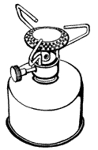
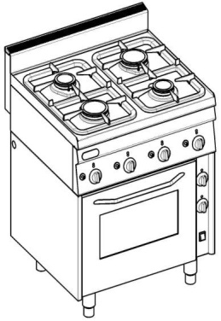

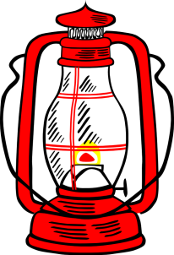
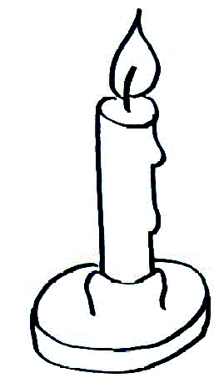

8. Rozhodni o správnosti tvrzení:
- ethylen se používá k urychlování dozrávání ovoce ANO - NE
- při spalování methanu vzniká oxid uhličitý ANO - NE
- naftalen se používá jako rozpouštědlo barev ANO - NE
- methan tvoří se vzduchem výbušnou směs ANO - NE
- ethan se spolu s kyslíkem používá ke svařování kovů ANO - NE

9. V osmisměrce vyškrtej názvy osmi známých uhlovodíků.
Zbývající písmenka v řádcích vypiš. Je pravdivé toto tvrzení? ANO – NE

B | B | A | C | E | M | A | T | Y | L
E | E | U | N | E | A | C | E | T | H
N | A | F | T | A | L | E | N | Y | N
Z | -- | H | T | Y | A | T | T | Á | Ž
E | A | C | H | E | N | Y | M | I | C
N | A | X | E | H | O | L | K | Y | C
K | Á | P | R | O | P | E | N | L | Á
E | T | H | Y | L | E | N | T | K | A
Zdroje obrázků:
- http://commons.wikimedia.org/wiki
- http://www.sperky4u.eu/fotocache/bigadd/02104a.jpg
- http://www.bobrik.cz/sablony/svicka.gif
- http://www.mysport.cz/media/images/img_upload/Image/varic.jpg
- http://www.gastrorex.cz/shop_images/product_picture_899_600_600.jpg
- http://www.qsl.cz/ok1kob/petrolejka.png
- http://www.maister.cz/out/pictures/0/svareni_tc.png

